1、将一个字符串转换成一个整数(实现Integer.valueOf(string)的功能，但是string不符合数字要求时返回0)，要求不能使用字符串转换整数的库函数。 数值为0或者字符串不是一个合法的数值则返回0

class Solution {

public:

int StrToInt(string str) {

if(str.length()==0)

return 0;

int res=0;

char temp=str[0];

string::iterator it=str.begin();

if(*it=='+'||*it=='-')

{

it++;

}

while(it!=str.end())

{

if(*it<'0'||*it>'9')

{

return 0;

break;

}

res=res*10+(*it-'0');

it++;

}

if(temp=='-')

{

res=-res;

}

return res;

}

};

2、请实现一个函数用来判断字符串是否表示数值（包括整数和小数）。例如，字符串"+100","5e2","-123","3.1416"和"-1E-16"都表示数值。 但是"12e","1a3.14","1.2.3","+-5"和"12e+4.3"都不是。

class Solution {

public:

bool isNumeric(char* string)

{

// 标记符号、小数点、e是否出现过

bool sign = false, decimal = false, hasE = false;

for (int i = 0; i < strlen(string); i++)

{

if (string[i] == 'e' || string[i] == 'E')

{

if (i == strlen(string)-1) return false; // e后面一定要接数字

if (hasE) return false; // 不能同时存在两个e

hasE = true;

}

else if (string[i] == '+' || string[i] == '-')

{

// 第二次出现+-符号，则必须紧接在e之后

if (sign && string[i-1] != 'e' && string[i-1] != 'E') return false;

// 第一次出现+-符号，且不是在字符串开头，则也必须紧接在e之后

if (!sign && i > 0 && string[i-1] != 'e' && string[i-1] != 'E') return false;

sign = true;

}

else if (string[i] == '.')

{

// e后面不能接小数点，小数点不能出现两次

if (hasE || decimal) return false;

decimal = true;

}

else if (string[i] < '0' || string[i] > '9') // 不合法字符

return false;

}

return true;

}

};

3、输入一个链表，按链表值从尾到头的顺序返回一个ArrayList。

class Solution {

public:

vector<int> printListFromTailToHead(ListNode* head) {

vector<int>reV;

while(head != NULL)

{

reV.push_back(head->val);

head=head->next;

}

reverse(reV.begin(),reV.end());

return reV;

}

};

4、输入一个链表，输出该链表中倒数第k个结点。

class Solution {

public:

ListNode* FindKthToTail(ListNode* pListHead, unsigned int k) {

int i;

ListNode* p = pListHead;

for(i=0; p!= NULL; p = p->next)

{

++i;

}

p = pListHead;

if(k > i)

return NULL;

for(int j = i - k; j > 0; j--)

p = p->next;

return p;

}

};

5、输入一个链表，反转链表后，输出新链表的表头。

class Solution {

public:

ListNode* ReverseList(ListNode* pHead) {

ListNode* pre = NULL;

ListNode* next = NULL;

while (pHead != NULL) {

next = pHead->next;

pHead->next = pre;

pre = pHead;

pHead= next;

}

return pre;

}

};

6、输入两个单调递增的链表，输出两个链表合成后的链表，当然我们需要合成后的链表满足单调不减规则。

class Solution {

public:

ListNode* Merge(ListNode* pHead1, ListNode* pHead2)

{

if(!pHead1)

return pHead2;

if(!pHead2)

return pHead1;

ListNode* Head;

ListNode* p;

//取较小值作头结点

if(pHead1->val<=pHead2->val){

Head=pHead1;

pHead1=pHead1->next;

}

else{

Head=pHead2;

pHead2=pHead2->next;

}

//开始遍历合并

p=Head; //p为合并后的链表的工作指针

while(pHead1&&pHead2){ //当有一个链表到结尾时，循环结束

if(pHead1->val<=pHead2->val){ //如果链表1的结点小于链表2的结点

p->next=pHead1; //取这个结点加入合并链表

pHead1=pHead1->next; //链表1后移一位

p=p->next; //工作指针后移一位

}

else{ //否则取链表2的结点

p->next=pHead2;

pHead2=pHead2->next;

p=p->next;

}

}

if(pHead1 == NULL) //链表1遍历完了

p->next = pHead2; //如果链表2也遍历完了，则pHead2=NULL

if(pHead2 == NULL) //链表2遍历完了

p->next = pHead1; ///如果链表1也遍历完了，则pHead1=NULL

return Head;

}

};

7、输入两个链表，找出它们的第一个公共结点。

class Solution {

public:

ListNode* FindFirstCommonNode( ListNode* pHead1, ListNode* pHead2) {

ListNode* p1,*p2;

int length1=0,length2=0;

p1=pHead1;

p2=pHead2;

if(p1==NULL||p2==NULL)return NULL;

while(p1!=NULL)

{

length1++;

p1=p1->next;

}

while(p2!=NULL)

{

length2++;

p2=p2->next;

}

p1=pHead1;

p2=pHead2;

if(length1>length2)

{

for(int i=0;i<length1-length2;i++)

p1=p1->next;

}

else if(length1<length2)

{

for(int i=0;i<length2-length1;i++)

p2=p2->next;

}

while(p1!=NULL&&p2!=NULL&&p1!=p2)

{

p1=p1->next;

p2=p2->next;

}

return p1;

}

};

8、在一个排序的链表中，存在重复的结点，请删除该链表中重复的结点，重复的结点不保留，返回链表头指针。 例如，链表1->2->3->3->4->4->5 处理后为 1->2->5

class Solution {

public:

ListNode* deleteDuplication(ListNode* pHead)

{

if(pHead==NULL)

return NULL;

if(pHead->next==NULL)

return pHead;

ListNode* tmp;

if(pHead->val==pHead->next->val)

{

tmp=pHead->next->next;

while(tmp!=NULL&&pHead->val==tmp->val)

{

tmp=tmp->next;

}

return deleteDuplication(tmp);

}

tmp=pHead->next;

pHead->next=deleteDuplication(tmp);

return pHead;

}

};

9、给一个链表，若其中包含环，请找出该链表的环的入口结点，否则，输出null。

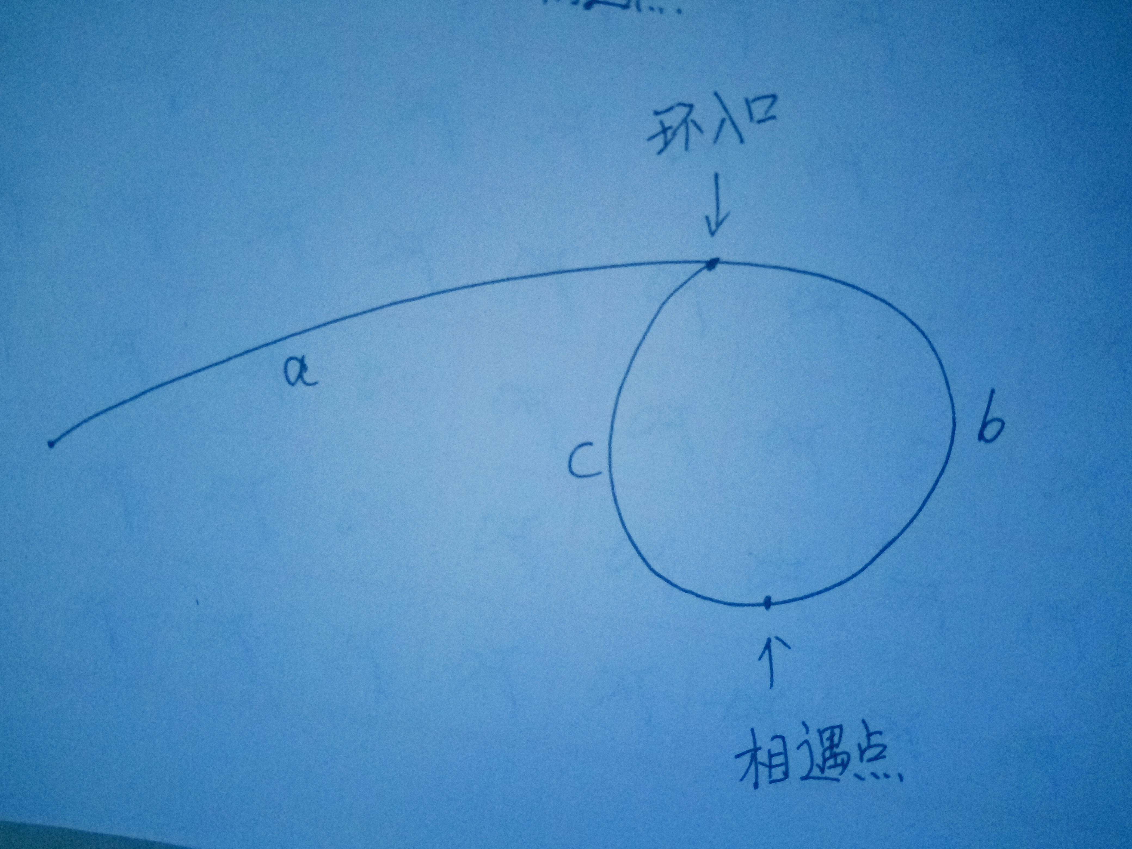

则：相遇时

快指针路程=a+(b+c)k+b ，k>=1 其中b+c为环的长度，k为绕环的圈数（k>=1,即最少一圈，不能是0圈，不然和慢指针走的一样长，矛盾）。

慢指针路程=a+b

快指针走的路程是慢指针的两倍，所以：

（a+b）*2=a+(b+c)k+b

化简可得：

a=(k-1)(b+c)+c 这个式子的意思是： 链表头到环入口的距离=相遇点到环入口的距离+（k-1）圈环长度。其中k>=1,所以k-1>=0圈。所以两个指针分别从链表头和相遇点出发，最后一定相遇于环入口。

class Solution {

public:

ListNode* EntryNodeOfLoop(ListNode* pHead)

{

if(pHead == NULL||pHead->next ==NULL)

return NULL;

ListNode* slow=pHead;

ListNode* fast=pHead;

while(fast!= NULL && fast->next!=NULL)

{

slow=slow->next;

fast=fast->next->next;

if(slow==fast)

{

fast=pHead;

while(slow!=fast)

{

slow=slow->next;

fast=fast->next;

}

if(slow==fast)

return slow;

}

}

return NULL;

}

};

10、输入一棵二叉搜索树，将该二叉搜索树转换成一个排序的双向链表。要求不能创建任何新的结点，只能调整树中结点指针的指向。

class Solution {

public:

TreeNode* list=NULL;

TreeNode* Convert(TreeNode* pRootOfTree)

{

if(pRootOfTree==NULL)

return NULL;

Convert(pRootOfTree->right);

if(list==NULL)

list=pRootOfTree;

else

{

list->left=pRootOfTree;

pRootOfTree->right=list;

list=pRootOfTree;

}

Convert(pRootOfTree->left);

return list;

}

};

11、给定一个只包 '('，')'，'{'，'}'，'['，']' 的字符串，判断字符串是否有效。有效字符串需满足：左括号必须用相同类型的右括号闭合。左括号必须以正确的顺序闭合。注意：空字符串可被认为是有效字符串。输入: "()"输出: true；输入: "()[]{}"输出: true；输入: "(]"输出: false；输入: "([)]"输出: false；输入: "{[]}"输出: true。

class Solution {

public:

bool isValid (string const& s)

{

string left = "([{";

string right = ")]}"; // 定义左右两边的括号序列

stack<char> stk;

for (auto c : s)

{

if (left.find(c) != string::npos) // 判断每一个输入的字符是否为左括号，若是就压栈

{

stk.push (c);

}

else

{

// 如果不是左括号，且如果发现栈为空，或者栈顶元素不是匹配的左括号的话，就返回 false

if (stk.empty () || stk.top () != left[right.find (c)])

return false;

else

stk.pop (); // 如果匹配的话，就把栈顶出栈

}

}

return stk.empty();

}

};

12、**使用栈实现队列的下列操作：**

* push(x) -- 将一个元素放入队列的尾部。
* pop() -- 从队列首部移除元素。
* peek() -- 返回队列首部的元素。
* empty() -- 返回队列是否为空。

class MyQueue {

public:

/** Initialize your data structure here. */

MyQueue() : s1(), s2()

{

}

/** Push element x to the back of queue. */

void push(int x) {

s1.push(x);

}

/** Removes the element from in front of queue and returns that element. */

int pop() {

if(s2.empty()) {

while(!s1.empty()) {

s2.push(s1.top());

s1.pop();

}

}

int ret = s2.top();

s2.pop();

return ret;

}

/** Get the front element. */

int peek() {

if(s2.empty()) {

while(!s1.empty()) {

s2.push(s1.top());

s1.pop();

}

}

return s2.top();

}

/** Returns whether the queue is empty. */

bool empty() {

return s1.empty() && s2.empty();

}

private:

stack<int> s1;

stack<int> s2;

};

13、合并 k 个排序链表，返回合并后的排序链表。请分析和描述算法的复杂度。示例:

输入:

[

1->4->5,

1->3->4,

2->6

]

输出: 1->1->2->3->4->4->5->6

首先把 k 个链表的首元素都加入最小堆中，它们会自动排好序。然后我们每次取出最小的那个元素加入我们最终结果的链表中，然后把取出元素的下一个元素再加入堆中，下次仍从堆中取出最小的元素做相同的操作，以此类推，直到堆中没有元素了，此时 k 个链表也合并为了一个链表，返回首节点即可。

class Solution {

public:

ListNode* mergeKLists(vector<ListNode*>& lists) {

auto cmp = [](ListNode*& a, ListNode*& b) {

return a->val > b->val;

};

priority_queue<ListNode*, vector<ListNode*>, decltype(cmp) > q(cmp);

for (auto node : lists) {

if (node) q.push(node);

}

ListNode *dummy = new ListNode(-1), *cur = dummy;

while (!q.empty()) {

auto t = q.top(); q.pop();

cur->next = t;

cur = cur->next;

if (cur->next) q.push(cur->next);

}

return dummy->next;

}

};

14、请实现一个函数用来找出字符流中第一个只出现一次的字符。例如，当从字符流中只读出前两个字符"go"时，第一个只出现一次的字符是"g"。当从该字符流中读出前六个字符“google"时，第一个只出现一次的字符是"l"。

输出描述:如果当前字符流没有存在出现一次的字符，返回#字符。

class Solution

{

public:

//Insert one char from stringstream

string s;

char hash[256]={0};

void Insert(char ch)

{

s+=ch;

hash[ch]++;

}

//return the first appearence once char in current stringstream

char FirstAppearingOnce()

{

for(int i=0;i<s.size();i++)

{

if(hash[s[i]]==1)

return s[i];

}

return '#';

}

};

15、汇编语言中有一种移位指令叫做循环左移（ROL），现在有个简单的任务，就是用字符串模拟这个指令的运算结果。对于一个给定的字符序列S，请你把其循环左移K位后的序列输出。例如，字符序列S=”abcXYZdef”,要求输出循环左移3位后的结果，即“XYZdefabc”。是不是很简单？OK，搞定它！

class Solution {

public:

string LeftRotateString(string str, int n) {

rotate(str.begin(),str.begin()+n,str.end());

return str;

}

};

16、在一个字符串(0<=字符串长度<=10000，全部由字母组成)中找到第一个只出现一次的字符,并返回它的位置, 如果没有则返回 -1（需要区分大小写）.

class Solution {

public:

int FirstNotRepeatingChar(string str) {

int n=str.size();

if(str.empty())

return -1;

for(int i=0;i<n;i++)

{

if(str.find(str[i])==str.rfind(str[i]))

return i;

}

return -1;

}

};

17、输入一个字符串,按字典序打印出该字符串中字符的所有排列。例如输入字符串abc,则打印出由字符a,b,c所能排列出来的所有字符串abc,acb,bac,bca,cab和cba。

* **next_permutation(str.begin(),str.end()) //按字典顺序产生区间内下一个较大的排列组合；**

class Solution {

public:

vector<string> Permutation(string str) {

vector<string> str1;

if(str.empty())

return str1;

sort(str.begin(),str.end());

do

{

str1.push_back(str);

}

while(next_permutation(str.begin(),str.end()));

return str1;

}

};

18、